
山西大学附中
2016～2017学年高三第一学期12月（总第六次）模块诊断

生物试题
（考查时间：80分钟） （考查内容：必修全和选修全）

第I卷（选择题）
一、选择题（每题1.5分，36题，共54分）
1．下列对实验的相关叙述正确的是（ ）
A．若探究温度对酶活性的影响，用斐林试剂检测还原糖的生成
B．观察植物细胞的质壁分离与复原实验和观察植物有丝分裂实验都可以用洋葱鳞片叶表皮细胞作实验材料
C．双缩脲试剂不能与变性的蛋白质发生紫色反应
D．在纸层析法分离叶绿体色素的结果中，蓝绿色带最宽，其含量最多
2．下列关于细胞结构和功能的描述，正确的是（ ）
A．细胞内所有酶都在生物膜上，没有生物膜细胞就无法进行各种代谢话动
B．人的成熟红细胞的有丝分裂离不开中心体的作用
C．线粒体可大量产生并储存ATP
D．抗体、生长激素、胰蛋白酶都是在核糖体上合成的
3．下列说法正确的是（ ）
A．鉴定物种可以选择蛋白质、DNA、RNA、核苷酸
B．只要把DNA单链中的T换成U就是RNA了
C．ATP的合成和水解也可以发生在同一个细胞器内
D．肌肉收缩过程中，只有吸能反应，没有放能反应
4．图中a、b、c表示三种生物细胞的结构模式图。下列叙述正确的是（ ）
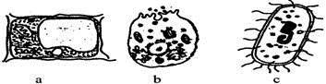
A．以上三种细胞内遗传物质的载体是染色体
B．a细胞有细胞壁，而b、c细胞没有该结构
C．三种细胞中共同具有的细胞器只有核糖体
D．c细胞内没有线粒体只能进行厌氧呼吸
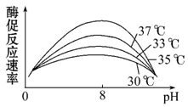
5．某同学研究温度和pH对某酶促反应速率的影响,得到如图所示的曲线。据图分析正确的是（ ）
A．该酶催化反应的最适温度为35℃左右,最适pH为8
B．当pH为8时,影响酶促反应速率的主要因素是底物浓度和酶浓度
C．随pH升高,该酶催化反应的最适温度也逐渐升高
D．当pH为任何一固定值时,实验结果都可以证明温度对酶促反应速率的影响
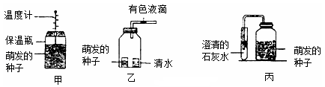
6．下面装置可用于研究萌发的小麦种子呼吸方式及其产物（呼吸底物都为糖类），有关分析错误的是（ ）
A．甲装置可用于探究细胞呼吸是否产生热量
B．乙装置有色液滴不移，说明种子萌发只进行需氧呼吸
C．丙装置可用于探究酵母菌的细胞呼吸方式
D．3个装置中的种子都必须进行消毒处理，并设对照实验
7．下图表示酵母菌呼吸过程中葡萄糖分解的两个途径，有关叙述正确的是（ ）
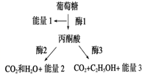
A．酶2发挥作用的部位是细胞质基质和线粒体
B．消耗等量的葡萄糖释放的能量中，能量2最多
C．消耗等量的葡萄糖经酶3途径产生的CO₂较多
D．酒精是酵母菌的代谢产物，可经主动运输方式运出细胞
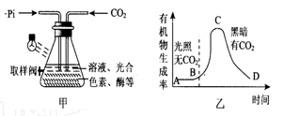
8．科学家在研究光合作用时，做了一个如下图所示的实验。实验前，他向一个密闭容器的溶液中加进了ADP、磷酸盐、光合色素、五碳糖及有关的酶等（见图甲）。实验时，按图乙的限制条件（光照、CO₂等）进行，并不断测定有机物的生成率。随着时间的推移，绘出了曲线图（见图乙）。下列对此有关的描述不正确的是（ ）
A．甲装置在整个反应中相当于叶绿体
B．曲线CD段迅速下降的原因是C₃、〔H〕和ATP不足
C．曲线AB段为无CO₂，不进行暗反应生成 C₆H₁₂O₆ , 但能进行光反应
D．BC段进行暗反应，既有CO₂，又有AB段产生的〔H〕和ATP，故有机物生成量较多
9．下列是几个放射性同位素示踪实验，对其结果的叙述不正确的是（ ）
A．给水稻提供¹⁴C0₂，则¹⁴C的转移途径大致是：¹⁴C0₂一¹⁴C₃一（¹⁴CH₂0）
B．利用¹⁵N标记某丙氨酸，附着在内质网上的核糖体将出现放射性，而游离的核糖体无放射性
C．给水稻提供¹⁴C0₂．则其根细胞在缺氧状态有可能出现¹⁴C₂H₅OH
D．小白鼠吸入¹⁸0₂，则在其尿液中可以检测到H₂¹⁸0，呼出的二氧化碳也可能含有¹⁸0
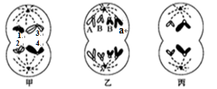
10．下图是一个AaBB的二倍体动物的几个细胞分裂示意图（数字代表染色体，字母代表染色体上带有的基因）。据图判断，正确的是（ ）
A．甲、乙、丙细胞所处时期均易发生基因突变
B．乙细胞表明该动物发生了基因突变或基因重组
C．1与2或1与4的片段交换，均属于基因重组
D．丙细胞中有两个染色体组，不能进行基因重组
11．以下人体细胞中既有同源染色体，又含有染色单体的是（ ）
①有丝分裂中期细胞 ②有丝分裂后期细胞 ③减数第一次分裂中期细胞
④减数第二次分裂中期细胞 ⑤减数第一次分裂后期细胞 ⑥减数第二次分裂后期细胞
A．①③⑤ B．②③④ C．①③④ D．④⑤⑥
12．细胞分裂是生物体一项重要的生命活动，是生物体生长、发育、繁殖和遗传的基础。下列关于二倍体生物细胞分裂的叙述，不正确的是（ ）
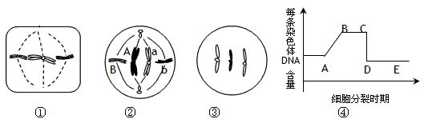
A．图中②属于有丝分裂图像，①和③属于减数分裂图像
B．图②所代表生物的体细胞含4条染色体，通常情况下它的一个精原细胞产生的配子有4种染色体组成
C．图③是某动物体内的一个细胞，在分裂形成此细胞的过程中，细胞内可形成3个四分体
D．图④可以代表有丝分裂或减数分裂过程中相关物质的变化规律，且①②位于图④的BC段
13．在培养人食管癌细胞的实验中，加入青蒿琥酯（Art），随着其浓度升高，凋亡蛋白Q表达量增多，癌细胞凋亡率升高。下列叙述错误的是（ ）
A．为初步了解Art对癌细胞的影响，可用显微镜观察癌细胞的形态变化
B．在癌细胞培养液中加入用放射性同位素标记的Art，可确定Art能否进入细胞
C．为检测Art对凋亡蛋白Q表达的影响，须设置不含Art的对照试验
D．用凋亡蛋白Q饲喂患癌鼠，可确定该蛋白能否在动物体内诱导癌细胞凋亡
14．下列关于生命活动变化关系的描述，正确的是（ ）
A．细胞体积增大，与外界物质交换效率提高
B．细胞液浓度增大，植物细胞吸水能力减弱
C．生长素浓度升高，植物细胞生长速度加快
D．体内血浆渗透压降低，抗利尿激素释放减少
15．如图是与细胞分裂相关的坐标图，下列说法正确的是（ ）
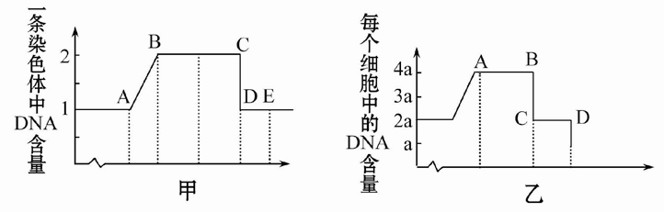
A、甲图中CD段一定发生在有丝分裂后期
B、甲图中的AB段若发生在高等哺乳动物的精巢中，细胞肯定进行减数分裂
C、乙图中A时期细胞核中染色体、染色单体、DNA的比例为1∶2∶2
D、乙图中的CD段细胞中的染色体数目一定为正常体细胞的一半
16．据报道，科研人员选取成人皮肤细胞，将其培育成神经干细胞后，放入特制的环境中，诱导组织进一步生长发育，最终形成一个豌豆大小的“微型人脑”。这个组织已经达到 9 周胎儿大脑的发育水平，但尚不能独立思考。下列描述正确的是（ ）
A．由成人皮肤细胞培育出微型人脑的过程中，处于分裂期的细胞不进行DNA复制和蛋白质合成
B．若培育过程中因感染病毒出现癌变，则癌变细胞的基因组中整合有病毒癌基因以及与致癌有关的核酸序列
C．若培育过程中出现细胞凋亡，则酶的活性都下降
D．由成人皮肤细胞培育成微型人脑，体现了细胞的全能性
17．植物在干旱等不良环境下细胞会出现PR﹣5蛋白，研究人员从干旱胁迫与恢复水供应（复水）后的番茄植株的根茎叶细胞中提取的总RNA，测定细胞中PR﹣5蛋白基因的转录情况如下表。正确的说法是（ ）
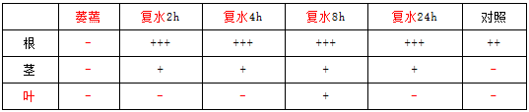
注：“+”表示检出；“﹣”表示未检出，“+”越多表示相对含量越多。
A．干旱导致萎蔫的植株PR﹣5基因被破坏
B．对照组说明在叶分化过程中PR﹣5基因丢失
C．复水后根比茎叶产生了更多的PR﹣5基因
D．干旱后复水促进了PR﹣5基因的表达

18．基因型为AaBb的植株，自交后代产生的F1有AAbb、AaBb和aaBB 3种基因型，比例为1∶2∶1，其中等位基因在染色体上的位置应是 （ ）
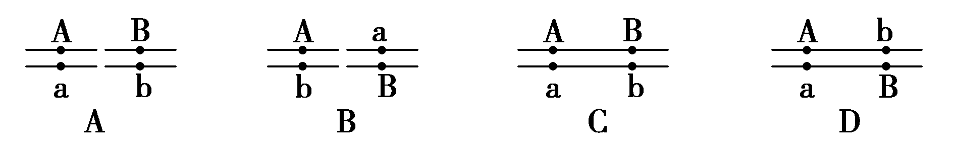ziyuanku.com
19．下列有关真核生物基因的说法，正确的是（ ）
①基因是有遗传效应的DNA片段 ②基因的基本单位是核糖核苷酸
③基因存在于细胞核、核糖体等结构 ④基因表达时会受到环境的影响
⑤DNA分子每一个片段都是一个基因 ⑥基因在染色体上呈线性排列
⑦基因的分子结构首先由摩尔根发现
A．两个 B．三个 C．四个 D．五个
20．心房颤动（房颤）是临床上最常见并且危害严重的心律失常疾病之一。最新研宄表明，其致病机制是核孔复合物的运输障碍。下列说法不正确的是（ ）
A．tRNA在细胞核内合成，运出细胞核发挥作用与核孔复合物有关
B．核膜包含两个磷脂双分子层，房颤与核质间的信息交流异常有关
C．人体成熟的红细胞中核孔复合物数量很少，因此红细胞代谢较弱
D．房颤发生的根本原因可能是编码核孔复合物的基因发生突变所致
21．下列是人类探索遗传奥秘的几个经典实验,其中表述合理的是（ ）
A．孟德尔通过豌豆杂交实验发现了基因，摩尔根用实验证明了基因在染色体上
B．格里菲思用肺炎双球菌感染小鼠的实验，证明了DNA是转化因子
C．沃森和克里克发现了 DNA双螺旋结构,提出了 DNA半保留复制方式的假说资*源%库
D．许多科学家相继研究,发现了逆转录和RNA复制过程,从而推翻了传统的中心法则资*源%库 ziyuanku.com
22．下列有关计算结果，错误的是（ ）
A．DNA分子上的某个基因片段含有600个碱基对，由它控制合成的蛋白质分子最多含有的氨基酸数为200个
B．将一个被¹⁵N标记的噬菌体（含一个双链DNA分子）去侵染含¹⁴N的细菌，噬菌体复制3次后，则含有¹⁵N标记的噬菌体占总数的1/8
C．在某双链DNA分子的所有碱基中，鸟嘌呤的分子数占26%，则腺嘌呤的分子数占24%
D．某DNA分子的一条单链中（A＋T）/（C＋G）＝0.4，其互补链中该碱基比例也是0.4
23．用某种高等植物的纯合红花植株与纯合白花植株进行杂交，F₁全部表现为红花。若F₁自交，得到的F₂植株中，红花为272株，白花为212株；若用纯合白花植株的花粉给F₁红花植株授粉，得到的子代植株中，红花为101株，白花为302株。根据上述杂交实验结果推断，下列叙述正确的是（ ）资*源%库
A．F₂中白花植株都是纯合体 B．F₂中红花植株的基因型有2种
C．控制红花与白花的基因在一对同源染色体上
D．F₂中白花植株的基因型种类比红花植株的多
24．基因型为Aa的水稻自交一代的种子全部种下，待其长成幼苗后，人工去掉隐性个体。并分成①、②两组，在下列情况下：①组全部让其自交；②组让其所有植株间相互传粉。①、②两组的植株上 aa 基因型的种子所占比例分别为（ ）
A．1/9、1/6 B．3/8、1/9 C．1/6、1/9 D．1/6、5/12
25．将杂合子豌豆植株（只考虑一对等位基因）均分两组，分别种植在甲、乙两个相互隔离的区域，经过连续n代自交后，每一代杂合子出现的概率均为1/2^{n}。依据现代生物进化理论，有关这两个豌豆种群在这些年间的说法，正确的是（ ）
A．两个种群没有发生基因型频率的改变 B．两个种群发生了进化
C．两个种群之间存在地理隔离，但没有形成生殖隔离
D．等位基因是通过基因突变产生的，生物进化的原材料来源于基因突变和基因重组
26．两对相对性状的基因自由组合，如果F₂的分离比可能为9∶7、9∶6∶1或15∶1，那么F₁与双隐性个体测交，得到的分离比可能是（ ）资*源%库 ziyuanku.com
A．1∶3、1∶2∶1或3∶1 B．3∶1、4∶1或1∶3
C．1∶2∶1、4∶1或3∶1 D．3∶1、3∶1或1∶4
27．下列有关遗传、变异、生物进化的相关叙述中，错误的是（ ）
A．一个随机交配的足够大的种群中，某一相对性状中显性性状表现型的频率是0.36，则该种群繁殖一代后杂合子Aa的频率是0.32
B．新物种的形成通常要经过突变和基因重组、自然选择及隔离三个基本环节，种群基因频率发生变化，不一定会形成新物种
C．减数分裂过程中同源染色体非姐妹染色单体的交换可引起基因重组；非同源染色体之间交换一部分片段导致染色体结构变异
D．基因型为AaBb的个体自交，其后代一定有4种表现型和9种基因型；该生物体中rRNA的合成一定与核仁有关
28．通过诊断可以预测某夫妇的子女患甲种病的概率为a，患乙种病的概率为b。该夫妇生育的孩子仅患一种病的概率是（ ）
①1-a×b-（1-a）（1-b） ②ab ③（1-a）（1-b）
④（1-a）b+（1-b）a ⑤1-（1-a）（1-b）
A．①③⑤ B．①④ C．③④⑤ D．①②③
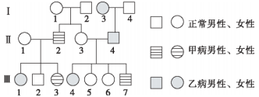
29．甲病和乙病均为单基因遗传病，某家族遗传家系图如下，其中Ⅱ₄不携带甲病的致病基因。下列叙述正确的是（ ）
A．甲病为常染色体隐性遗传病，乙病为伴X染色体隐性遗传病
B．Ⅱ₁与Ⅲ₅的基因型相同的概率为1/4
C．Ⅱ₃与Ⅱ₄的后代中理论上共有9种基因型和4种表现型
D．若Ⅲ₇的性染色体组成为XXY，则产生异常生殖细胞的最可能是其母亲
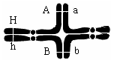
30．如图表示某生物细胞减数分裂时,两对联会的染色体之间出现“十字形”结构现象，图中字母表示染色体上的基因。据此所作出的推断中，错误的是（ ）
A． 该生物基因型为HhAaBb体细胞中含有两个染色体组
B．该生物产生的异常配子的基因型可能是HAa或 hBb
C．此种异常属于染色体的交叉互换
D．此种异常可能会导致生物体的育性下降
31．抗原和抗体不仅在生物体内发生反应，在体外也能进行反应，研究这种反应的方法之一是用琼脂双重扩散法，这种方法如图1所示。在琼脂片上开两孔，在其中加入抗原和抗体，使其在琼脂中扩散，扩散了的抗原和抗体在一定的位置发生反应。在琼脂中出现可以用肉眼观察到的线，我们把这种线叫沉降线。X和Y表示两种抗原，x和y为相应的抗体，图2中哪一项表示正确的沉降线（ ）
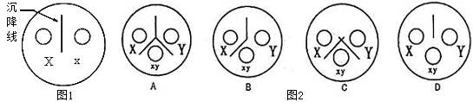
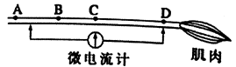
32．为了研究兴奋在神经元轴突上的传导是单向的还是双向的，取新鲜的神经—肌肉标本（实验期间用生理盐水湿润标本），设计了下面的实验装置图（C点位于两电极之间的正中心）。在图中A、B、C、D四点分别给以适宜的刺激，无法得出正确结论的刺激点是（ ）
A．A B．B C．C D．D
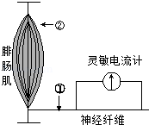
33．如图表示具有生物活性的蛙坐骨神经﹣腓肠肌标本，神经末梢与肌细胞的接触部位类似于突触，称“神经﹣肌接头”。下列叙述错误的是（ ）
A．“神经﹣肌接头”处可发生电信号与化学信号的转变
B．电刺激①处，肌肉会收缩，灵敏电流计指针也会偏转
C．电刺激②处，神经纤维上的电流计会记录到电位变化
D．神经纤维上兴奋的传导方向与膜内的电流方向相同
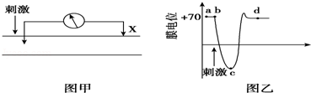
34．用图甲装置测量神经元膜电位，测得的膜电位变化如图乙所示，据此判断下列叙述不正确的是（ ）
A．图乙显示的是膜外电位
B．Na⁺大量内流发生在bc段
C．a至b段为动作电位
D．将图甲中刺激点移到X处，显示的膜电位变化幅度相同
35．以下选项正确的是（ ）
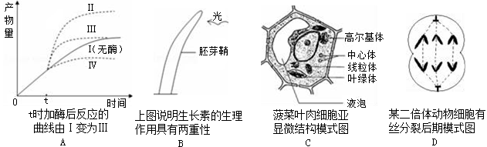
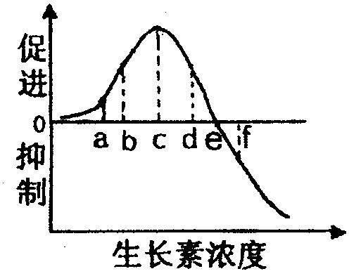
36．下图表示生长素浓度对植物生长发育的影响。下列叙述正确的是（ ）
A．在茎的向光性实验中，若测得茎向光—侧的生长素浓度为b点浓度，则背光—侧的浓度—定在de之间
B．若c点表示某植物顶芽的生长素浓度，则ce段可表示最靠近顶芽的侧芽中的生长素浓度
C．在利用生长素作用原理来培育无子番茄时，所用生长素浓度应低于e点浓度
D．若c点表示促进茎生长的最适浓度，则a、d点分别表示促进根、芽生长的最适浓度第II卷（非选择题）
二、非选择题（5小题，共46分）
37．（8分）柱花草是我国南方地区重要的豆科牧草，对低温胁迫较为敏感，易发生冷害。下表为科研人员在不同温度下测得的柱花草叶片光合速率等相关指标。为提高牧草产量，科研人员还开展了“电场强度对做花草材料是否具有倍增效应”的系列探究实验。请回答下列问题：
处理 | 氧气释放速率（mmolO₂/GFW•h） | 细胞内ATP含量（mmol/DW）
对照（20℃） | 16．28 | 286．38
低温处理（6℃） | 3．09 | 127．67
高温处理（36℃） | 14．51 | 237．74
（1）20℃时，柱花草叶肉细胞内能产生ATP的细胞器是___________。叶绿体中RuBPcase酶的作用是催CO₂固定，因而其发挥作用的场所是__________。与对照组相比，高温处理相同的时间，柱花草光合作用制造的有机物量__________（填“较多”“较少”“相等”或“无法确定”）。
（2）据表分析，低温处理能抑制光合作用的原因主要包括两方面：一方面是低温导致__________（结构）受到破坏，使光反应阶段生成的ATP、[H]均减少；另一方面，低温使__________降低，从而导致暗反应速率降低。
（3）电场会对植物的生长发育产生一种“无形”的影响。研究表明：在温室中同时适当地增补电场和增施CO₂，蔬菜产量可提高70%左右。故科研人员对栽种在大棚内的柱花草，同时增加电场强度和提高CO₂浓度，以探究其对牧草干重的影响。该小组共进行了4组大棚试验，其中3组处理分别为强电场和高CO₂浓度、大气电场强度和高浓度CO₂、强电场和大气CO₂浓度，那么另外一组的处理是__________。若干天后，分别多次测定并计算各组柱花草的__________，并求__________可以得出相应结论。
38.（9分）果蝇的卷曲翅（A）对正常翅（a）为显性，现有表中四种果蝇若干只，可选作亲本进行杂交实验。
序号 | 甲 | 乙 | 丙 | 丁
表现型 | 卷曲翅♂ | 卷曲翅♀ | 正常翅♂ | 正常翅♀

（1）若表中四种果蝇均为纯合子（X^{A}Y、XªY视为纯合子），要通过一次杂交实验确定基因A、a是在常染色体上还是在X染色体上，可设计如下实验：
选用序号_______为亲本进行杂交，如果子代雌、雄果绳性状分别为___________，则基因位于X染色体上。
（2）若不确定表中四种果蝇是否为纯合子，但已确定A、a基因在常染色体上，为进一步探究该基因是否存在显性纯合致死现象（胚胎致死），可设计如下实验：
选取甲和乙做亲本杂交，如果子代表现型及比例为______________，则存在显性纯合致死，否则不存在。
（3）若己确定A、a基因在常染色体上且存在显性纯合致死现象，选用卷曲翅果蝇中的白眼（X^{b}X^{b}）与红眼（X^{B}Y）杂交，F₁中，卷曲翅白眼果蝇的基因型是____________,正常翅红眼果蝇占的比例为_________。
（4）某基因型为X^{B}X^{b}的果蝇受精卵，第一次有丝分裂形成的两个子细胞一个正常，另一个丢失了—条X染色体，导致该受精卵发育成一个左侧躯体正常而右侧躯体为雄性（XO型为雄性）的嵌合体，则该嵌合体果蝇右眼的眼色为________________。
（5）遗传学上将染色体上某一区段及其带有的基因一起丢失，从而引起的变异叫缺失，缺失杂合子的生活力降低但能存活，缺失纯合子（雄性个体X染色体片段缺失也视为缺失纯合子）常导致个体死亡。现在一红眼雄果蝇X^{B}Y与一白眼雌果蝇X^{b}X^{b}杂交，子代中出现一只白眼雌果蝇。请选择恰当的方法判断这只白眼雌果蝇的出现是由于缺失造成的，还是由于基因突变引起的？
方法：__________________________________。
结果和结论：
若______________________________________，则为染色体缺失；
若______________________________________，则为基因突变。
39.（10分）下图表示某高等动物激素的分泌及作用机制，请分析图中信息回答问题。
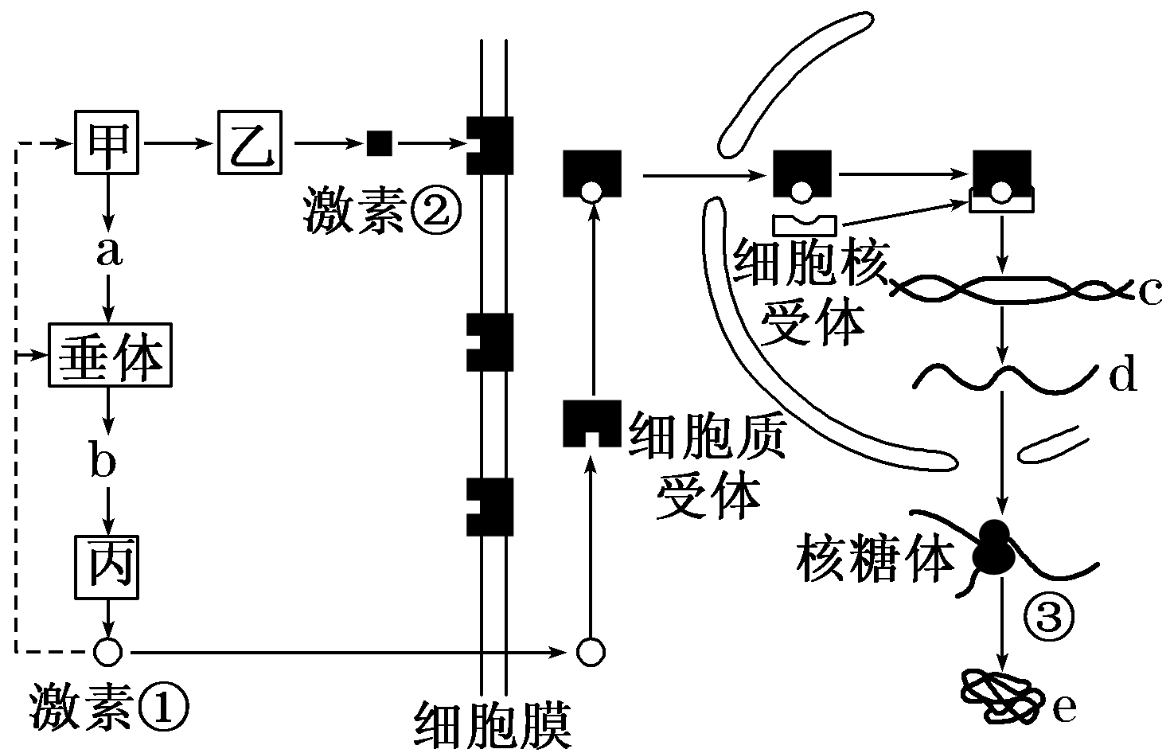
（1）结构甲、乙、丙中具有神经传导和激素分泌双重功能的是________（写器官名称）。
（2）物质d是________。由图可知，激素①主要通过影响__________来调节生命活动。
（3）若激素①表示雄性激素，其进入靶细胞的方式是________。物质b是________。若切除垂体，则物质a含量________（填“增加”“不变”或“减少”）。个别男性运动员长期服用雄性激素，对其性腺造成的危害是___________。
（4）细胞质受体、细胞核受体与细胞膜上的受体在物质属性及功能上相似，则它们的化学本质都是________。
（5）若结构乙表示胰岛A细胞，结构甲的神经细胞通过释放“某种化学物质”可直接影响激素②的形成与分泌，该种化学物质是________。激素②作用的靶细胞主要是肝细胞，肝细胞接受激素②后所发生的主要代谢变化是_______________。WWW.ziyuanku.com
40.（10分）热休克蛋白(HSP)是细胞和机体受到高温侵袭或生存威胁时，合成量迅速增加的一类蛋白质(包括HSP60、HSP90等多种蛋白质)，它们具有多种功能，其中HSP60的功能如图1所示，有一些热休克蛋白参与了机体对癌变细胞的识别过程，有助于加强机体的免疫，热休克蛋白参与机体的免疫过程如图2所示。请分析回答问题：
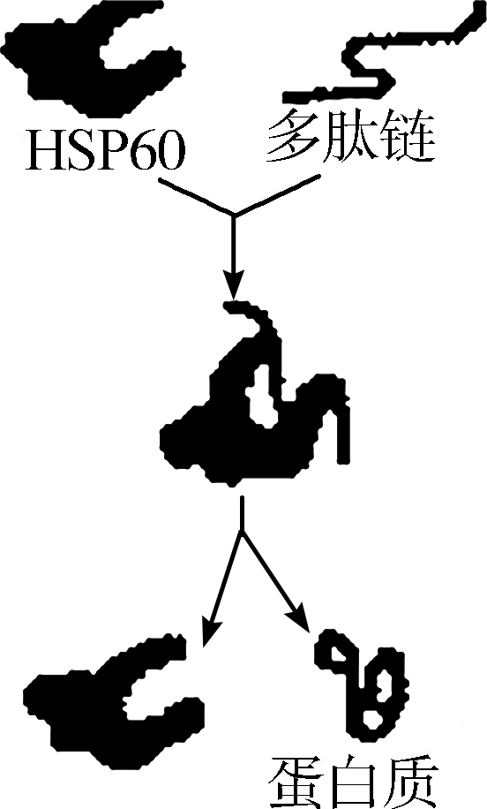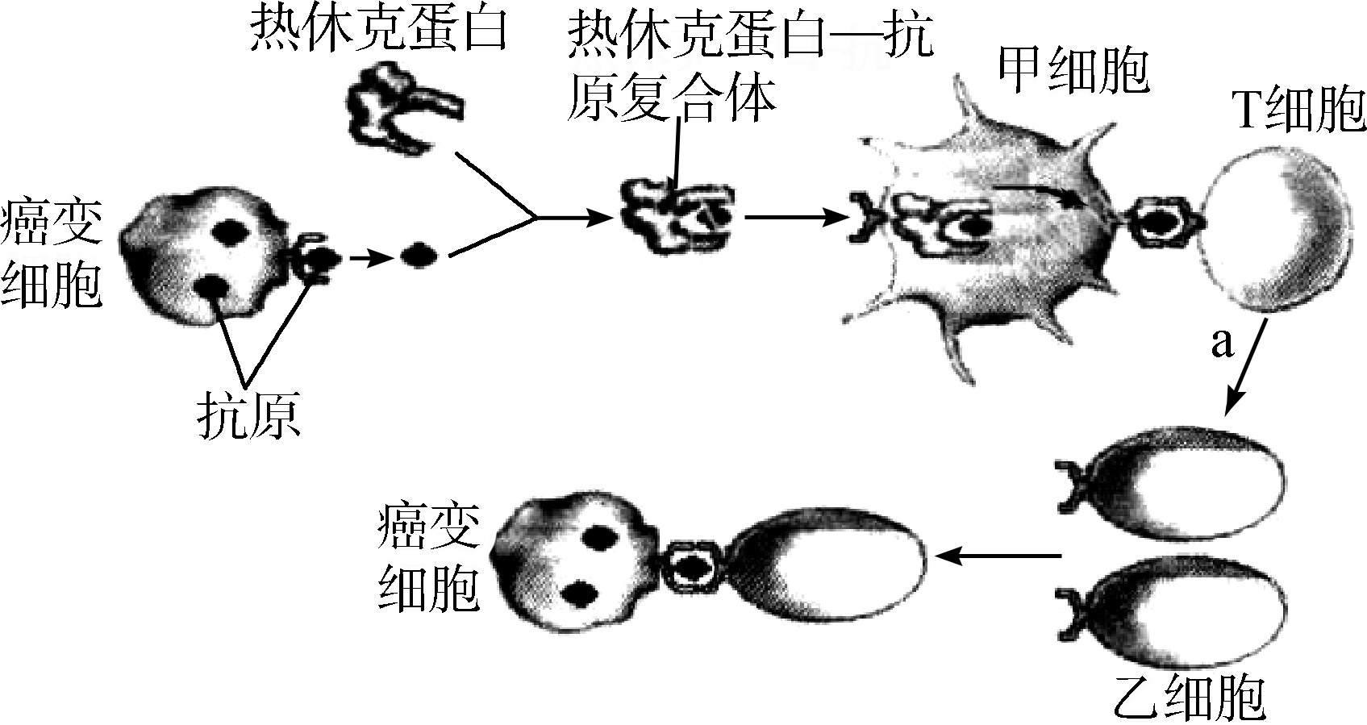
图1 图2
(1)据图1推测HSP60所起的作用是__________________________________________。
(2)图2中甲细胞和乙细胞的名称分别是____________________，a表示T细胞的______________过程，清除癌细胞的免疫方式是__________。Ziyuanku.com
(3)要研制抗癌疫苗时，最好提取并纯化图2中的__________________________。HIV主要侵染图2中的T细胞，引起的免疫失调疾病属于______________________。HIV通过细胞表面CD4(一种受体蛋白)识别T细胞，如果给AIDS患者注射大量CD4修饰过的成熟红细胞也会被HIV识别、入侵，但是HIV在红细胞内________(填“能”或“不能”)繁殖，原因是____________________________________________。
(4)据研究得知，癌细胞能在体内“恶劣环境”下存活的关键是其HSP90比正常细胞的含量多，给我们研发增强化疗和放疗效果药物的启示是____________________________。
(5)当机体受到高温刺激时，细胞中的HSP迅速地被诱导合成出来，以避免细胞结构被破坏，这表明生物的性状是____________共同作用的结果
【选考题】从以下两个题目中任选一题作答。
41．（9分）回答下列与生态工程有关的问题：
（1）一般来说，生态工程的主要任务是对_______________进行修复，对造成环境污染和破坏的生产方式进行改善，并提高生态系统的生产力。与传统的工程相比，生态工程具有少消耗、多效益、______等特点。
（2）生态工程所遵循的基本原理有物质循环再生、协调与平衡、___ ___、 、物种多样性等原理。人畜粪便用于农作物的生产主要符合______________原理；连年种植单一品种造成病虫害增加主要违反了____________原理。
（3）在湿地生态恢复工程中，应在湿地周围建立缓冲带，以尽量减少____________，使湿地依靠自然演替等机制恢复其生态功能。
（4）“猪---沼---果”是我国一种常见的生态农业模式，以沼气为纽带，带动畜牧业、林果业等相关农业产业共同发展。该生态农业中的所有生物共同组成了______（填“生态系统”、“群落”、“种群）；该生态农业模式能实现能量的______。
42．（9分）完成下列传统发酵技术中的相关问题：
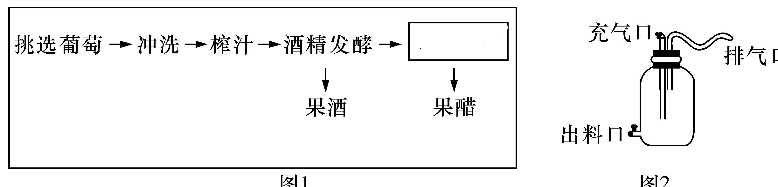
Ⅰ.(4分)下图是果酒和果醋制作的实验流程和发酵装置图，请据图示分析回答下列问题。

(1)请将图1中的实验流程补充完整。
(2)图2中的充气口在 时关闭，在 时连接充气泵，并不断向内泵入无菌空(氧)气。
(3)排气口在果酒发酵时排出的气体是由 产生的二氧化碳(CO₂)。
Ⅱ.(5分)下图为腐乳制作的流程示意图，请据图分析回答下列问题。
(1)现代科学研究表明，许多种微生物参与了豆腐的发酵，其中起主要作用的是 。
(2)传统的制作过程中，豆腐块上生长的“霉”来自 。而现代的腐乳生产是在严格的无菌条件下，将优良的菌种接种在豆腐上，这样可以 ，保证产品的质量。
(3)卤汤是由酒及各种香辛料配制而成的，卤汤中的酒可以选用料酒、黄酒、米酒、高粱酒等，含量一般控制在12%左右。加酒的作用：一是可以 ；二是能使腐乳具有 。
山西大学附中
2016～2017学年高三第一学期12月（总第五次）模块诊断

生物评分标准
- 选择题（每题1.5分，36题，共54分）
1-5 DDCCA 6-10CBBBD 11-15ABDDD 16-20BDDBC 21-25CBDCC
26-30ADBDC 31-36CACCAC

- 非选择题（5小题，共46分）
37．（每空1分，共8分）
（1）线粒体、叶绿体 叶绿体基质 无法确定
（2）类囊体薄膜结构 与暗反应有关的酶活性
（3）大气电场强度（或自然状态下的电场强度）和大气C0₂浓度（或C0₂浓度）
干重 平均值
38．（每空1分，共9分）
（1）甲、丁 卷曲翅；正常翅 （2）卷曲翅∶正常翅=2∶1
（3）AaX^{b}Y 1/6 （4）红眼或白眼（只答一种不算对）
（5）方法：取该果蝇有分裂能力的细胞制成装片，显微镜下观察染色体结构。（或选该白眼雌果蝇与红（或白）眼雄果蝇杂交，观察统计子一代的雌雄个体数量比。）
①染色体结构不正常（有缺失）（或雌果蝇:雄果蝇=2:1）
②染色体结构正常（或雌果蝇:雄果蝇=1:1）
39．（每空1分，共10分）
（1）下丘脑 （2）mRNA 基因的表达 （3）自由扩散 促性腺激素 增加 性腺萎缩
（4）蛋白质 （5）神经递质 肝糖原分解加快
40．（每空1分，共10分）
（1）(1)促使多肽链形成具有一定空间结构的蛋白质
（2）吞噬细胞、效应T细胞 增殖、分化 细胞免疫
（3）热休克蛋白—抗原复合体 (获得性)免疫缺陷病 不能
成熟红细胞没有细胞器(和细胞核)，HIV缺少繁殖条件
（4）抑制HSP90的活性(抑制HSP90基因的表达、降低HSP90的含量)
（5）基因和环境
41. （每空1分，共9分）
（1）已被破坏的生态环境（或受损的生态系统） 可持续[]
（2）整体性 系统学和工程学 物质循环再生 物种多样性
（3）人类的干扰
（4）群落 多级利用（多途径利用）
42．（每空1分，共9分）
I（1）醋酸发酵 （2）果酒发酵 果醋发酵 （3）酵母菌
II（1）毛霉 （2）空气中的毛霉孢子 避免其他菌种的污染
（3）抑制微生物生长 独特的香味

